


Informatique appliqué aux mathématiques
Mr. Cardinal

Compte Rendu TP n°2 : Intégration numérique

SRIVASTAVA Shakul-Raman
MARADEI Clément Année 2017/2018
Introduction

Ce compte rendu sera assez bref car peu de difficultés ont été rencontrées, l’objectif est d’expliquer les demarches suivies lors de la conception de nos fonctions.

- Question 1 )

Aucune difficulté pour cette question, nous avons réalisé le graphique en utilisant plusieurs fonctions de la bibliothèque pylab. De cette façon le graphe demeure assez detaillé, nous avons pris l’initiative d’insérer un tittre.

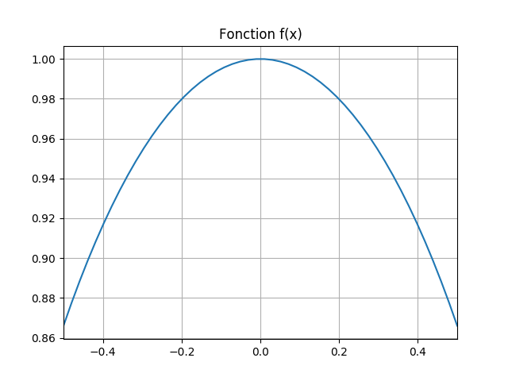

- Question 2 )

La représentation graphique sur papier de la fonction f nous a permis d’aborder le problème de manière plus claire. Nous avons réalisé de cette façon le nombre de division demandée, ce qui nous a facilité la compréhension de la méthode du point milieu.
Elle consiste à approximer l’air de la courbe Cf sur plusieurs intervalles en plusieurs rectangles. On calcule l’air de ces rectangles séparément puis on incrémente la variable Aire Totale à chaque itération pour finalement retourner cette valeur.

Nous avons fait une fonction erreur pour calculer l’erreur commise en calculant « à la main » la valeur de l’intégrale. Tous les tests ont fonctionné du premier coup sans soucis.

Pour l’affichage du tableau, j’ai réalisé des recherches sur internet afin d’accéder aux connaissances requises. J’ai réalisé une boucle qui affichait ma variable ligne à chaque itération. Cette variable est composé de textes et des valeurs de l’erreur ainsi que du temps d’execution pour un N donné. J’ai formaté ces valeurs en utilisant «%f ». La méthode de M. Cardinal concernant le formatage était différente de la mienne, ayant des facilités avec l’utilisation ma méthode, j’ai donc utilisé celle ci.
J’ai finalement pu enregistré le tableau dans un fichier texte à l’aide de M. Cardinal et de l’instruction « with open ».

Tableau correspondant a la fonction point milieu

N | Erreur | Temps (sec.)
____________________________________________________________________
10 | 0.006458221 | 0.000048000
100 | 0.000667467 | 0.000269000
1000 | 0.000066963 | 0.002713000
10000 | 0.000006698 | 0.031804000
100000| 0.000000670 | 0.265645000
1000000| 0.000000067 | 2.234189000

- Question 3 ) et 4 )

Nous avons procédé de la même façon avec la fonction trapèze et simpson. Cependant pour la fonction trapèze il semblerait qu’il demeure une erreur dans le code. Après beaucoup de reflexion, il nous a été impossible de trouver la solution à ce problème malheureusement.

* Finalement le problème a pu être résolu après de plus larges reflexions ainsi que l’utilisation de documentations. Le tableau affiche désormais des valeurs cohérentes.

Tableau correspondant a la fonction Simpson

N | Erreur | Temps (sec.)
____________________________________________________________________
10 | 0.000000212 | 0.000117000
100 | 0.000000000 | 0.000756000
1000 | 0.000000000 | 0.008455000
10000 | 0.000000000 | 0.075326000
100000| 0.000000000 | 0.734009000

Tableau correspondant a la fonction Trapeze

N | Erreur | Temps (sec.)
____________________________________________________________________
10 | 0.000961402 | 0.000031000
100 | 0.000009622 | 0.000086000
1000 | 0.000000096 | 0.000870000
10000 | 0.000000001 | 0.008065000
100000| 0.000000000 | 0.081110000
1000000| 0.000000000 | 0.807335000

- Question 5 )

Dans le dossier tp2, il y a un ficher odt qui répond à cette question. Son nom est TP2Exo5.odt

- Question 6)

Pas de difficultés pour la réalisation de la fonction Monte-Carlo. J’ai d’abord commencé par l’affichage du cercle unité avec les points rouges et les points verts comme demandé.
Pour ce faire, j’ai crée quatre listes au total. Deux pour les points rouges et deux pour les points verts. J’ai généré des valeurs comprises entre -1 et 1 à l’aide de la fonction uniform(). J’ai noté x ma valeur en abscisse et y celle en ordonné. A l’aide d’une instruction if et de l’equation du cercle j’ai pu trier mes valeurs et les envoyer dans les listes correspondantes.
Avec un peu de documentation sur la bibliothèque Pylab, j’ai pu rendre l’affichage sur le cercle unité suffisament clair pour apercevoir une tendance générale.

En suivant exactement le même principe j’ai réalisé la fonction Monte-Carlo. J’ai pu ainsi afficher le tableau correspondant.

En faisant le rapport du nombre de points dans le disque au nombre de tirages, on obtient une approximation du nombre pi/4, la surface du disque est égal à pi et celle du carré(en vert) est 4, d’ou pi/4

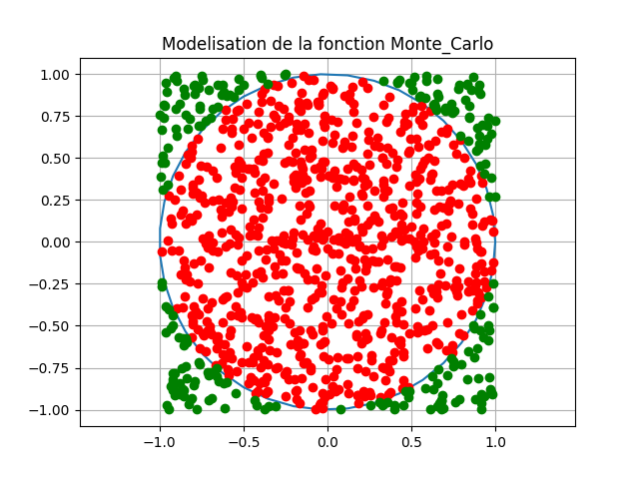
N = 1000

Tableau correspondant a la fonction Monte_Carlo

N | Erreur | Temps (sec.)
____________________________________________________________________
10 | 0.085000000 | 0.000023000
100 | 0.025000000 | 0.000065000
1000 | 0.019000000 | 0.000641000
10000 | 0.009100000 | 0.006129000
100000| 0.002160000 | 0.065261000
1000000| 0.001099000 | 0.648836000

Historique des modifications

Pour la séance du 24/11/2017,
Le rapport s’est vu implémenté les tableaux correspondant aux fonctions du code. Les fonctions point_milieu et trapèze ont été modifiés et leurs valeurs sont dorénavant correctes.

